TYDZIEŃ TAŃCA
8-12 KWIETNIA 2024r.

PONIEDZIAŁEK

Temat zajęć: „Co to jest taniec”

ZUMBA PRZED ŚNIADANIEM
-Wszystkie dzieci zbierają się na sali wielofunkcyjnej

Warsztaty z instruktorem tańca,
Panią Karoliną Stanisławską
– Szkoła Tańca Happy Dance Studio
Pokaz tańca nowoczesnego
w wykonaniu dzieci z naszego przedszkola

Warsztaty z wujkiem Marcinem: „ Tańce dworskie”
Prezentacja wybranego tańca dworskiego, poznanie kroków, próba wspólnego tańca.

WTOREK

Temat zajęć: „Rodzaje tańca”

ZUMBA PRZED ŚNIADANIEM
-Wszystkie dzieci zbierają się na sali wielofunkcyjnej

Prezentacja najpopularniejszych rodzajów tańca.

ŚRODA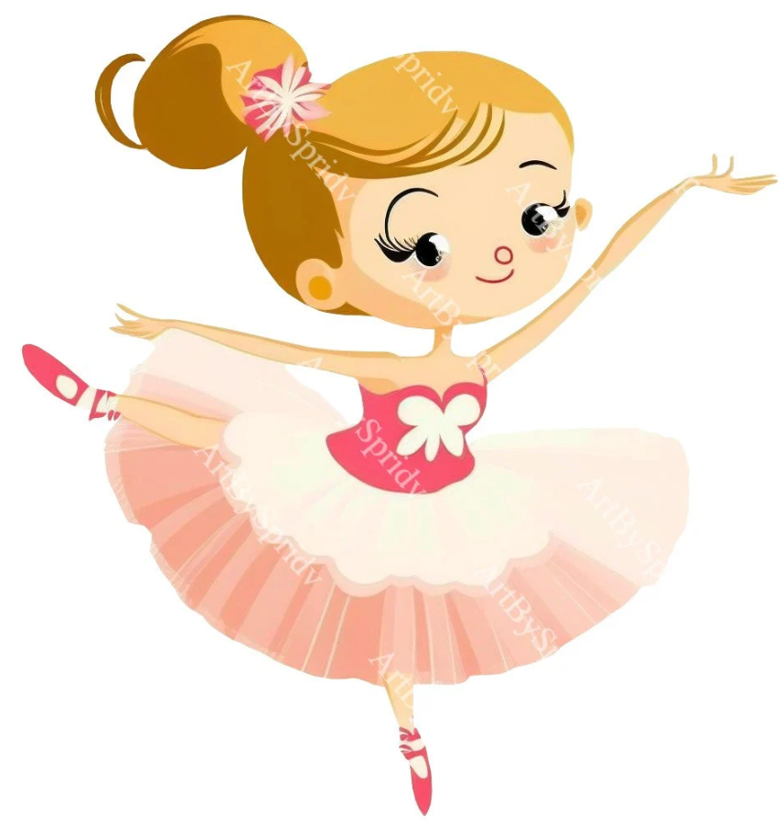

Temat zajęć: „Tańczyć każdy może, czyli przedszkolny przegląd tańca”

ZUMBA PRZED ŚNIADANIEM
-Wszystkie dzieci zbierają się na sali wielofunkcyjnej

„Tańczyć każdy może…”
Prezentacja wybranych układów tanecznych
przez wszystkie grupy przedszkolne.

Warsztaty z wujkiem Marcinem: „ Tańce nowoczesne”
Prezentacja wybranego tańca nowoczesnego, poznanie kroków, próba wspólnego tańca.

CZWARTEK
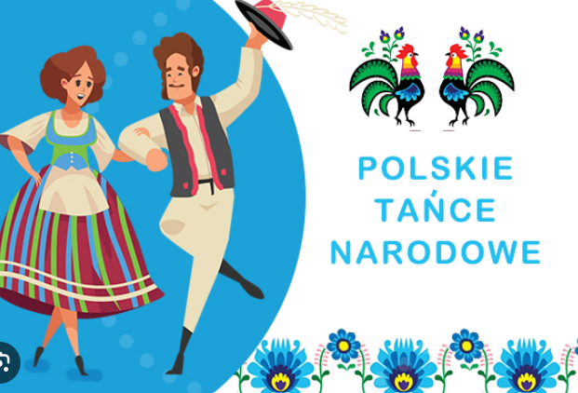

ZUMBA PRZED ŚNIADANIEM
-Wszystkie dzieci zbierają się na sali wielofunkcyjnej

Temat zajęć: „Polskie tańce narodowe”.

Pokaz tańca naszych absolwentów
Z klasy 2e
Szkoła Podstawowa w Duchnicach
pod kierownictwem p. Iwony Pasikowskiej
–Mamy Łucji z grupy I

PIĄTEK
ZUMBA PRZED ŚNIADANIEM
-Wszystkie dzieci zbierają się na sali wielofunkcyjnej

Temat zajęć: „Zwiedzamy świat tanecznym krokiem.”- muzyczna podróż.

„W tanecznym rytmie
- Disco Party”
Zapraszamy wszystkie dzieci na Disco Party
Data: 12.04.2024r. (Piątek)
Godzina: Grupa I i II – 15.00-15.30
Grupa III i IV – 15.30-16.10
Miejsce: Sala wielofunkcyjna
„Obowiązuje” strój dyskotekowy oraz „wystrzałowa” fryzura

